Technická špecifikácia dverí a okien, rozsah prác

**Objekt_1**

**ÚDA – Gumárenské pracovisko, areál DPB, a.s. Jurajov dvor.**

**p. č. 1 ks 1**



**Popis:**

Jednokrídlové hliníkové vstupné dvere do objektu, pohľad z vonkajšej strany, dvere pravé, plné, otváranie smerom von, nízky prah, panel ALU 48 mm, kľučka / kľučka, samozatvárač, farba exteriér RAL 7016 antracit / interiér RAL 7016 antracit.  
CP musí zahŕňať demontáž pôvodných kovových dverí a oceľovej zárubne, stavebná úprava otvoru po vybúraní dverí a zárubne, dodávku a montáž nových hliníkových dverí, oprava omietok po montáži dverí, odvoz a likvidácia odpadu, dopravné náklady.

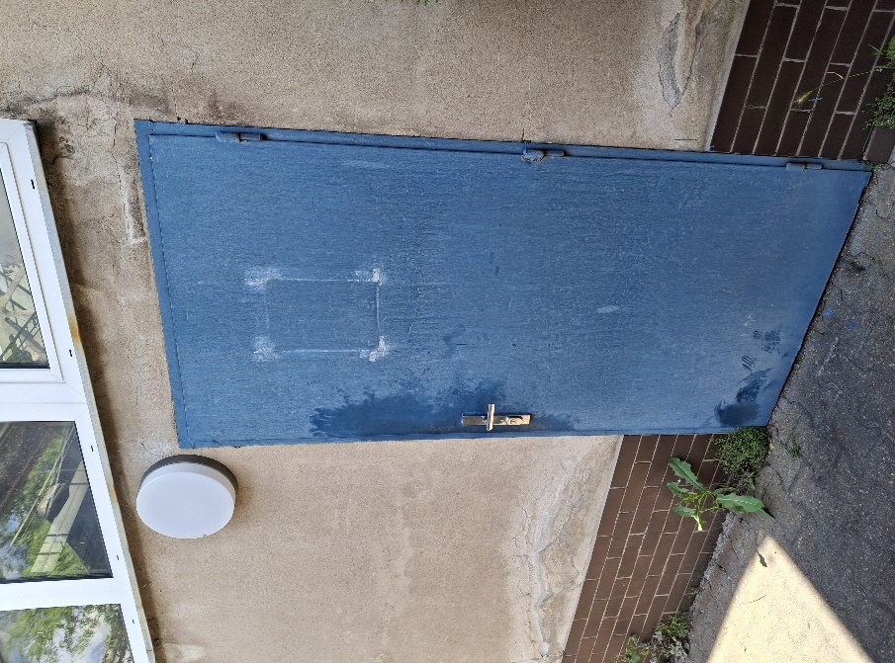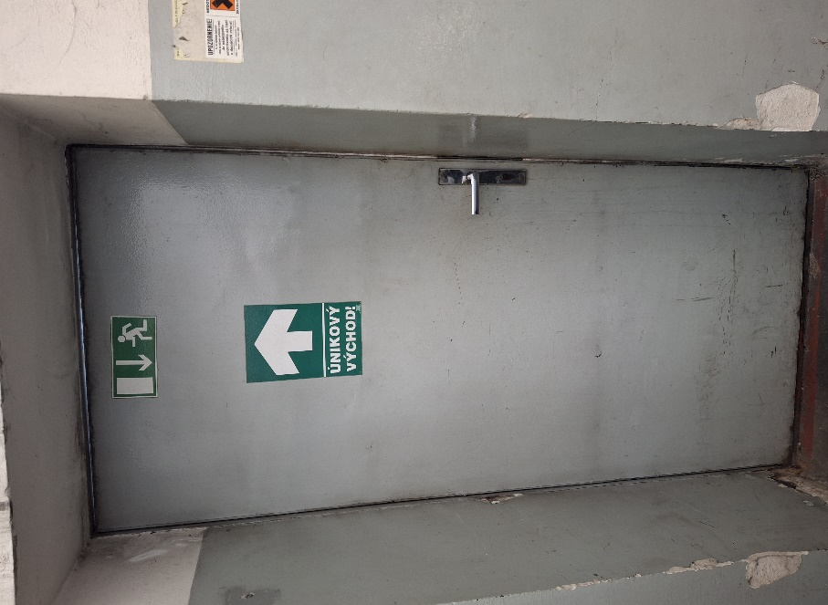

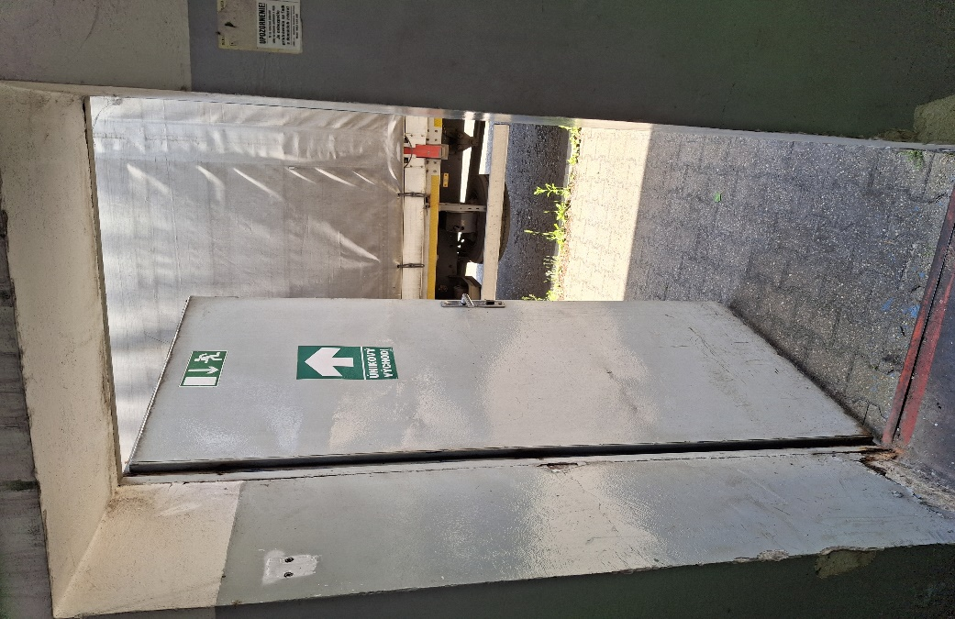

**Objekt_2**

**Dielne opráv a údržby trolejbusov, areál DPB, a.s. Hroboňova**

**p. č. 2 ks 1**

**Dvojkrídlové dvere**

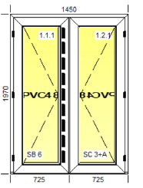

**Popis:**

Dvojkrídlové vstupné plastové dvere do objektu, dvere plné, otváranie smerom von, nízky prah, PVC výplň 48 mm, kľučka / guľa, samozatvárač, farba exteriér RAL 7016 antracit / interiér RAL 7016 antracit.  
CP musí zahŕňať demontáž pôvodných drevených dverí a oceľovej zárubne, stavebná úprava otvoru po vybúraní dverí a zárubne, dodávku a montáž nových plastových dverí, oprava omietok po montáži dverí, odvoz a likvidácia odpadu, dopravné náklady.

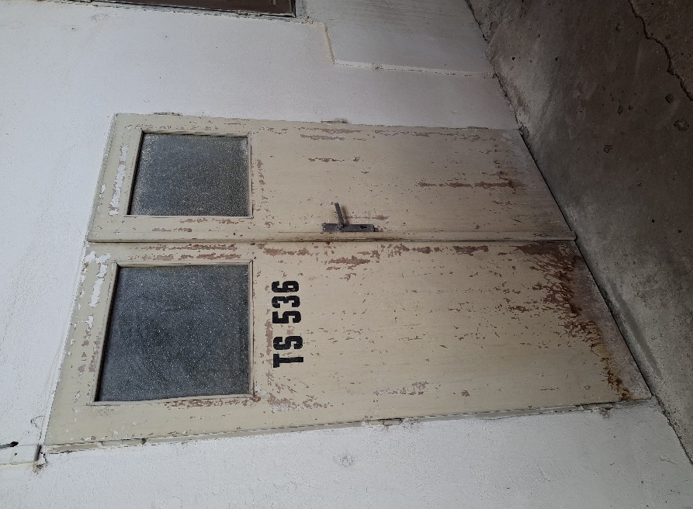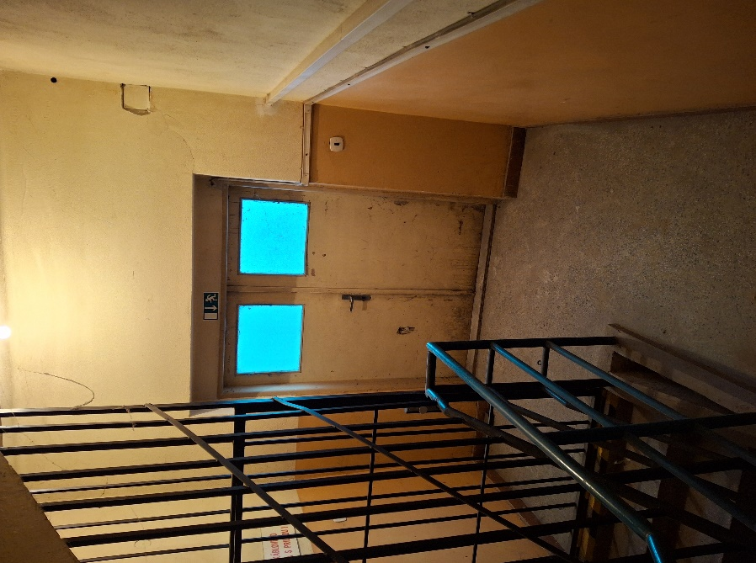

**Objekt_3**

**Administratívna budova Hroboňova, areál DPB, a.s. Hroboňova**

**p. č. 3 ks 2**

**Okná**

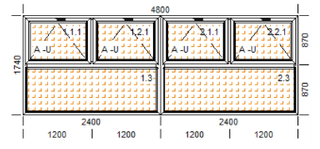 Statický profil

Šesťkomorový profil U=0,8 W(m²·K)

Zasklenie 48 mm trojsklo + argón U=0,5 W(m²·K), tepelný rámik Swisspacer

Kovanie bezpečnostné WinkHaus activPilot, celoobvodové, trojité tesnenie

**Popis :**

Dodávka a montáž 2 ks PVC zostavy okien do objektu AB Hroboňova, schodisko prízemie (I.NP) a 1.poschodie (II.NP).

PVC zostava okien, statický profil , pohľad z vnútornej strany, spodná časť 2 x fix, vrchná časť 4 x sklopné okno, farba exteriér antracit / interiér biela, parapet vnútorný biely 150 mm, parapet vonkajší vo farbe antracit 200 mm.

CP musí zahŕňať demontáž pôvodných plastových okien, vrátane demontáže vnútorného dreveného zábradlia s kovovou konštrukciou, uchytenej do pôvodných plastových okien, stavebnú úpravu otvoru po vybúraní okien, dodávku a montáž nových plastových okien, dodávku a montáž parapetov vnútorných / vonkajších, oprava špaliet a omietok po montáži, odvoz a likvidácia odpadu, dopravné náklady. Záujemca musí do CP zahrnúť aj spôsob montáže – za pomoci lešenia, plošiny, alebo zvoliť iný spôsob.

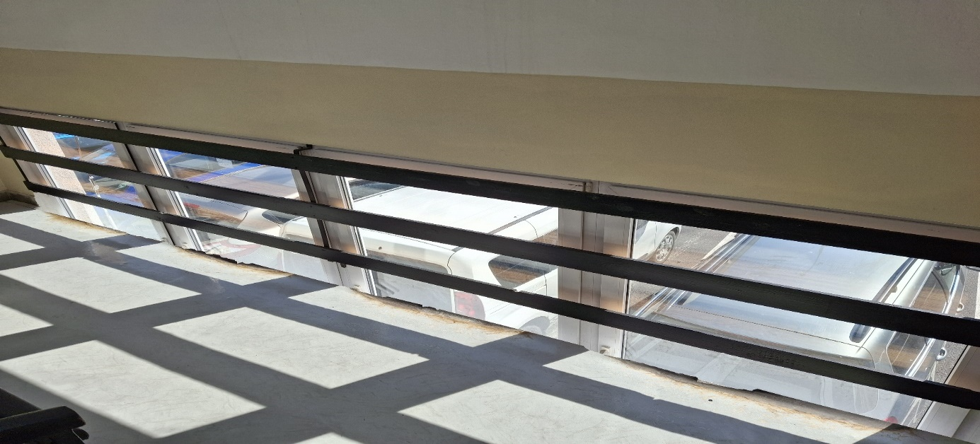

**Administratívna budova Hroboňova, areál DPB, a.s. Hroboňova**

**p. č. 4 ks 1**

**Okná**

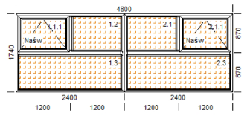Statický profil, pákový mechanizmus

Šesťkomorový profil U=0,8 W(m²·K)

Zasklenie 48 mm trojsklo + argón U=0,5 W(m²·K), tepelný rámik Swisspacer

Kovanie bezpečnostné WinkHaus activPilot, celoobvodové, trojité tesnenie

**Popis :**

Dodávka a montáž 1 ks PVC zostavy okien do objektu AB Hroboňova, schodisko 2.poschodie (III.NP).

PVC zostava okien, statický profil , pohľad z vnútornej strany, spodná časť 2x fix, vrchná časť 2x fix a 2x sklopné okno – ovládanie pákový mechanizmus 2x, farba exteriér antracit / interiér biela, parapet vnútorný biely 150 mm, parapet vonkajší vo farbe antracit 200 mm.

CP musí zahŕňať demontáž pôvodných plastových okien, stavebnú úpravu otvoru po vybúraní okien, dodávku a montáž nových plastových okien, dodávku a montáž parapetov vnútorných / vonkajších, oprava špaliet a omietok po montáži, odvoz a likvidácia odpadu, dopravné náklady. Záujemca musí do CP zahrnúť aj spôsob montáže – za pomoci lešenia, plošiny, alebo zvoliť iný spôsob.

